PLANIFICACIÓN SEMANAL DE ACTIVIDADES: SEMANA 22 AL 26 DE JUNIO, 2.020
Clase: viernes, 26 de junio.
OBJETIVO: Demostrar una valoración positiva de sí mismo reconociendo habilidades, fortalezas y aspectos que requiera superar.
Objetivo de la clase: Reconocer nuestras cualidades

Actividad N°1

_Observa el video de youtube: Crea tu árbol - Autoestima para niños - Conoce tus cualidades
para comprender la actividad que realizarás luego.
https://www.youtube.com/watch?v=baBVCMcpi_k

Actividad:
- Realiza una pequeña encuesta a los miembros de tu familia, pregunta qué características positivas ven ellos en ti y qué aspectos creen que puedes mejorar. Luego en una hoja blanca o cartulina dibuja un árbol; dibuja frutos y dentro de ellos escribe tus aspectos positivos tales como: alegre, amable, etc. Luego dibuja ramitas sueltas y escribe tus aspectos que debes mejorar tales como: flojo, enojón, etc.
Finalmente comenta con tu familia cuál de todos los aspectos es el que más te gusta y cuál es el que te propones como meta mejorar.

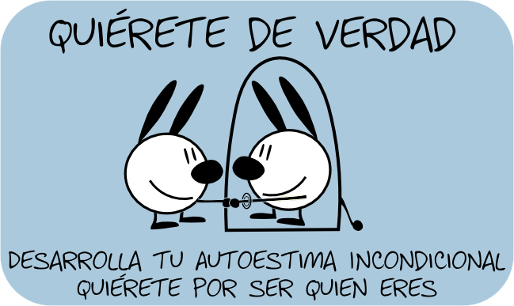
Recuerda enviar las fotografías trabajo a mi correo: jennifer.barraza@laprovidenciarecoleta.cl

